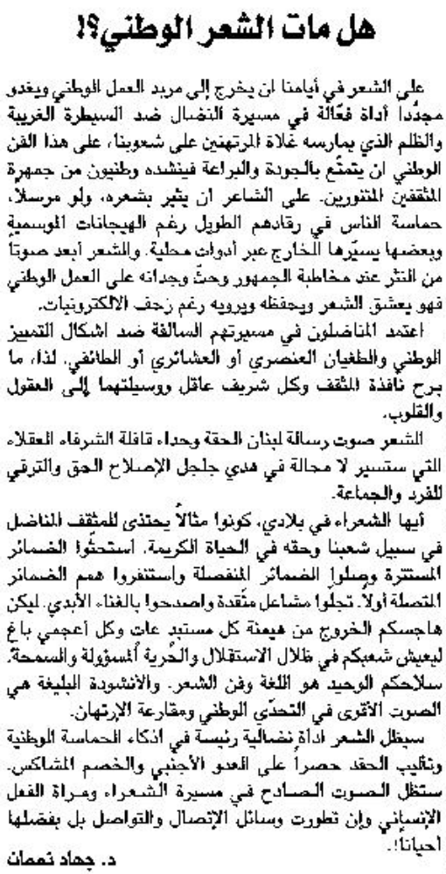

اللواء – الثلاثاء 8 تشرين الأول 2013

